Аналитический отчет по кредитному процессу
Цель анализа - выявить узкие места (bottlenecks) в кредитном процессе и определить, какие этапы оказывают наибольшее влияние на общую длительность обработки заявок.

1. Общая характеристика процесса
Средняя длительность шага в основном процессе: 28.6 сек, медиана: 5.0 сек.
Средняя длительность шага в подпроцессе БКИ: 71.6 сек, медиана: 10.0 сек.

2. Узкие места процесса
Наибольшие задержки наблюдаются на следующих этапах основного процесса: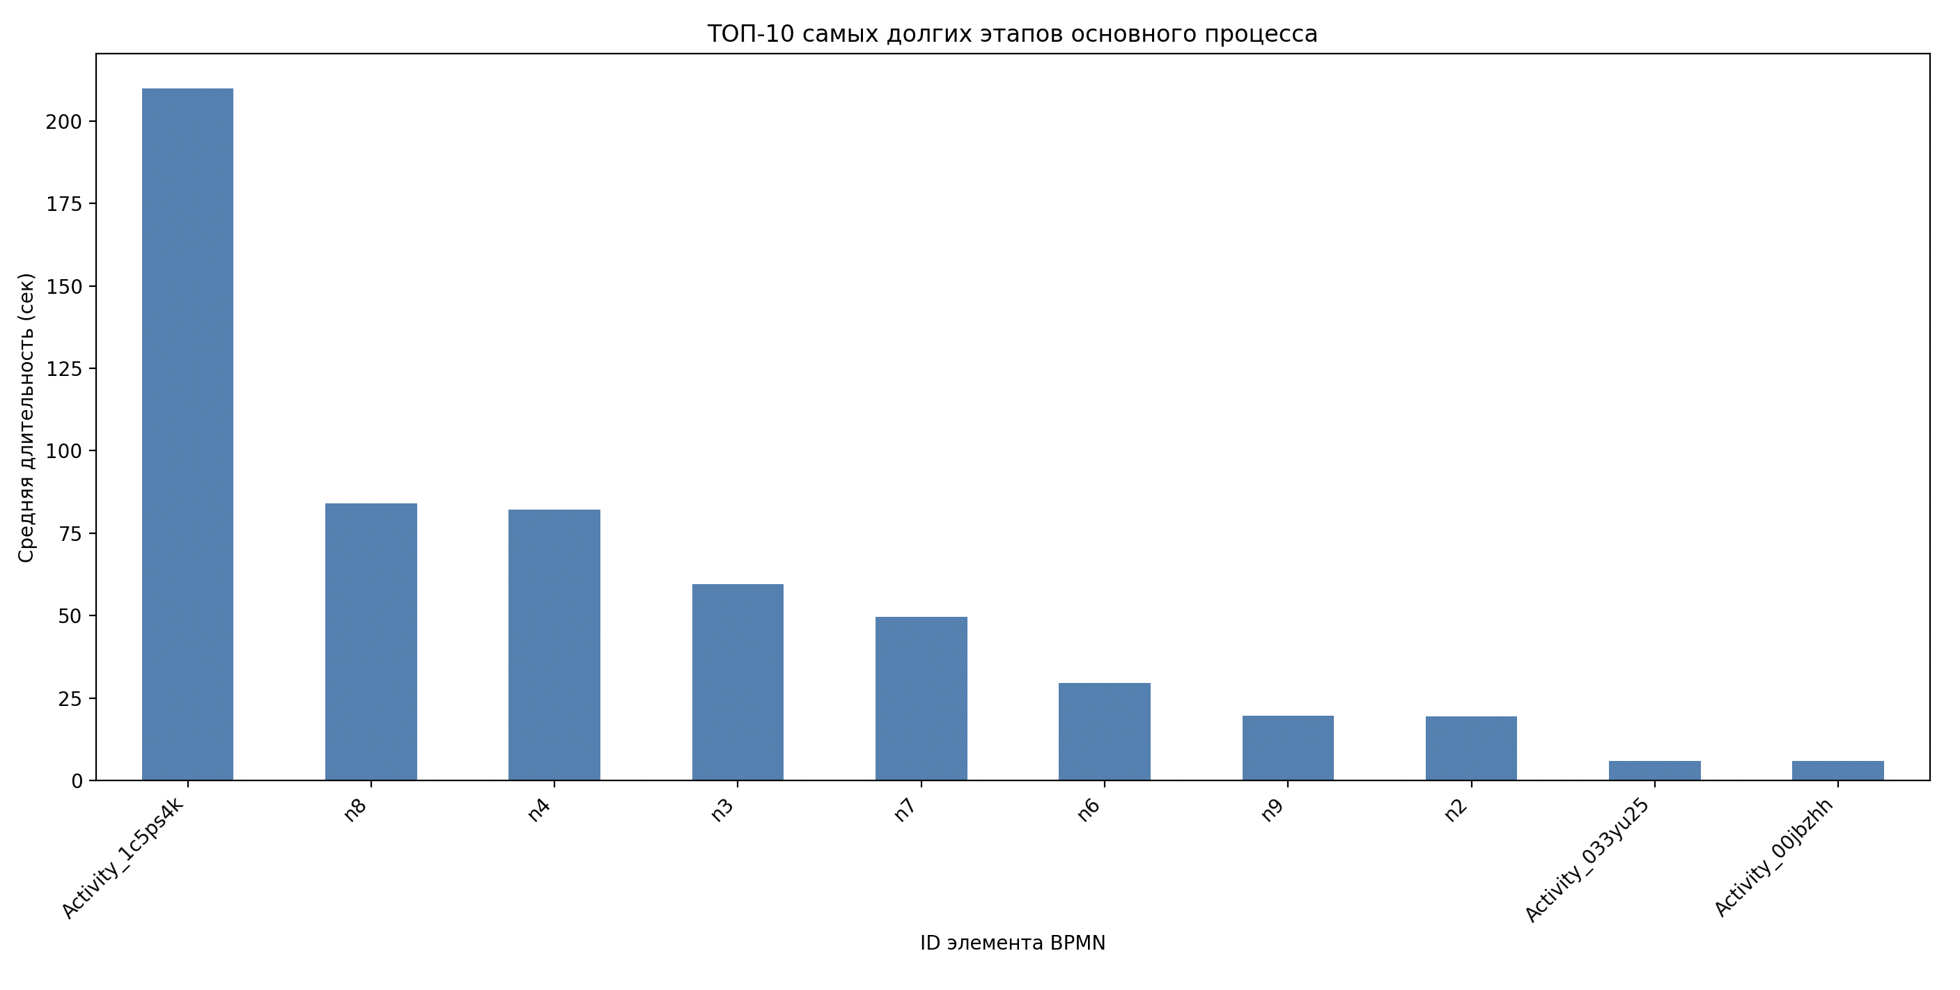
element_id / ID элемента BPMN-процесса | mean | median | count
Activity_1c5ps4k | 209.920021 | 210.0 | 9490
n8 | 84.020282 | 40.0 | 7593
n4 | 82.117281 | 82.0 | 9490
n3 | 59.510854 | 59.0 | 9490
n7 | 49.633474 | 50.0 | 6859
n6 | 29.543625 | 29.0 | 9490
n9 | 19.545443 | 19.0 | 7570
n2 | 19.514900 | 20.0 | 10000
Activity_033yu25 | 6.004310 | 6.0 | 9977
Activity_00jbzhh | 5.986400 | 6.0 | 10000

Для подпроцесса обращений в БКИ картина следующая: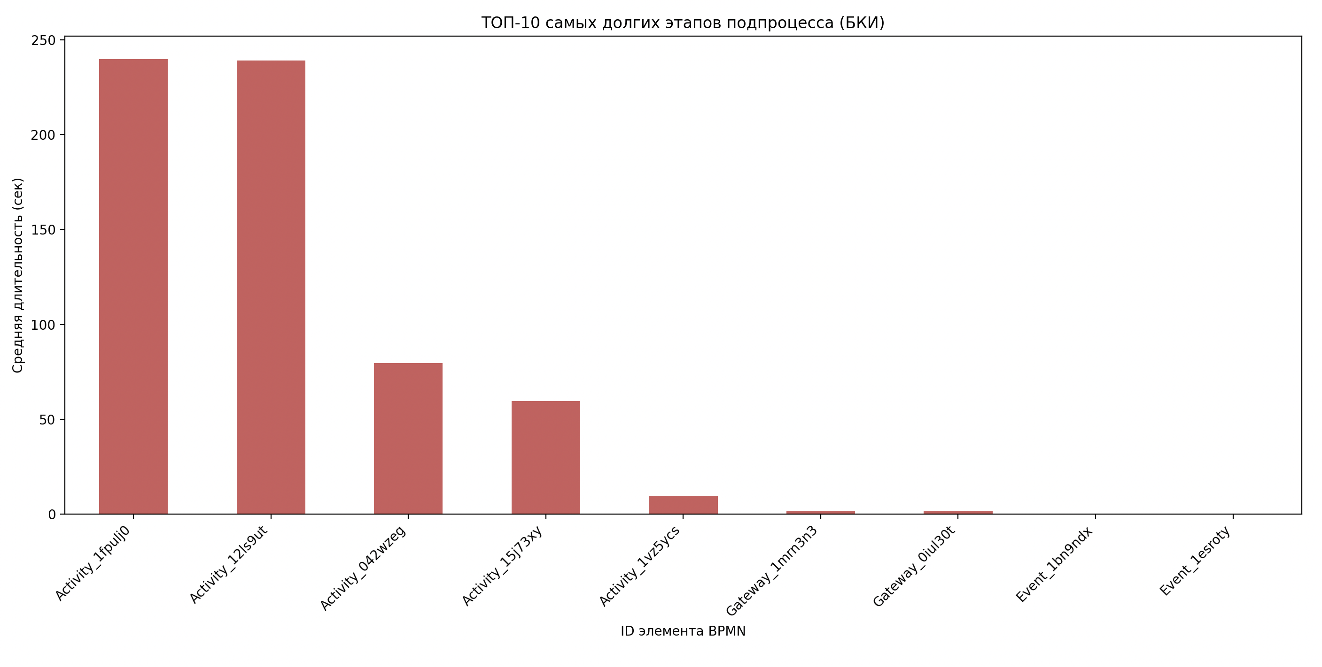

ТОП-10 самых долгих этапов подпроцесса (БКИ):
element_id / ID элемента BPMN-процесса | mean | median | count
Activity_1fpulj0 | 239.943519 | 241.0 | 9490
Activity_12ls9ut | 239.116122 | 239.0 | 9490
Activity_042wzeg | 79.577345 | 80.0 | 9490
Activity_15j73xy | 59.612118 | 60.0 | 9490
Activity_1vz5ycs | 9.479031 | 9.0 | 9490
Gateway_1mrn3n3 | 1.504215 | 2.0 | 9490
Gateway_0iul30t | 1.497471 | 1.0 | 9490
Event_1bn9ndx | 0.000000 | 0.0 | 9490
Event_1esroty | 0.000000 | 0.0 | 9490

3. Сравнение основного и подпроцесса
Подпроцесс БКИ вносит значимый вклад в общую длительность заявки. Средняя длительность его этапов выше, чем в среднем по основному процессу, что указывает на возможные проблемы взаимодействия с внешними системами (например, кредитными бюро).

4. Описание текущего состояния (AS-IS)
1. Структура процесса.
Кредитный процесс состоит из последовательных этапов, начиная с регистрации заявки клиента и заканчивая расчётом кредитного лимита и уведомлением клиента. Процесс реализован в BPMN и включает основной процесс и подпроцесс обращения в БКИ.

2. Основной процесс.
Основной процесс охватывает этапы:
• приём и валидацию заявки,
• первичную проверку клиента,
• анализ финансовых данных,
• расчёт лимита,
• формирование кредитного предложения.
Средняя длительность одного шага — 28,6 сек, медиана — 5 сек. Наибольшие задержки наблюдаются на этапах Activity_1c5ps4k (≈210 сек) и n8 (≈84 сек). Большинство остальных шагов выполняются стабильно и близки к SLA в 20–30 секунд.
3. Подпроцесс «Обращение в БКИ».
Подпроцесс используется для проверки кредитной истории клиента. Средняя длительность шага — 71,6 сек, медиана — 10 сек. Долгие операции наблюдаются на этапах Activity_1fpulj0 и Activity_12ls9ut (по ~240 сек каждая), что указывает на зависимость от внешнего API бюро кредитных историй.
4. Общие выводы по AS-IS:
• Основной процесс работает в целом стабильно, но узкие места — в шагах расчёта лимита и интеграции.
• Подпроцесс БКИ является главным источником задержек.
• Система не имеет инструментов визуального контроля и аналитики по производительности.
• Метрики не рассчитываются автоматически, а оценка производится вручную по выгрузкам.

4. Рекомендации по автоматическому мониторингу
Рекомендуется внедрить систему мониторинга производительности процесса с ежедневным обновлением метрик. Основные KPI:
• Средняя длительность по этапам (в секундах)
• SLA для критических этапов (например, не более 30 сек)
• Доля заявок, превысивших SLA
• Время отклика внешних систем (БКИ, скоринг и др.)

